Муниципальное дошкольное образовательное учреждение детский сад компенсирующего вида №20 «Дельфин»

Конспект непосредственно образовательной деятельности в области «Познавательное развитие» для детей подготовительной к школе группы
«Пожарный – герой,
он с огнём вступает в бой»

Подготовила:
воспитатель первой кв. категории
Елисеенкова Татьяна Ивановна

Южноуральск, 2014
Программное содержание:
1. Обобщить и углубить представления детей о пожарной безопасности, полученные во время экскурсии в пожарную часть.
2. Расширить представления детей о труде пожарных.
3. Обогатить и активизировать словарь (пожарный рукав, струя, насос, пожарная машина, инспектор пожарной службы).
4. Формировать умения и навыки вести беседу (рассуждать, высказывать свое мнение, уважительно относиться к собеседнику, составлять небольшие рассказы из опыта).
5. Продолжать воспитывать уважение и интерес к труду взрослых.

Предварительная работа:
Чтение литературных произведений о пожарах, труде пожарных: сказка «Кошкин дом», «Пожарные собаки» рассматривание иллюстраций о пожаре, о том, что может вызвать огонь и пожар, беседы о поведении при пожаре, экскурсия в пожарную часть.

Оборудование и материалы: карточки с различными предметами, 2 кошечки, 2 обруча.

Ход занятия:

Воспитатель: Мы ребята с вами много читали и узнавали на занятиях о правильном поведении дома, а также о том, как себя вести при пожаре, правда? А вот совсем недавно мы с вами ходили на экскурсию в пожарную часть.
Расскажите, пожалуйста, что вы там узнали нового?
(Дети рассказывают о том, как видели пожарную машину, пожарных, которые рассказали о своем работе).
Воспитатель: Так зачем же людям нужны пожарные? (тушить пожары). Какая работа у пожарных? (тяжёлая и опасная).
Воспитатель: Правильно, работа пожарных опасная, трудная, тяжелая; при тушении огня они рискуют жизнью, потому, что везде вокруг них огонь и дым. Пожары бывают на разных этажах и добраться до них не так-то просто, особенно сложно, если при пожаре внутри квартиры находится человек или ребенок. Работа пожарных важна для людей. А почему, как вы думаете, так важна и нужна работа пожарных?
Дети отвечают, показывая свои знания.
Воспитатель: Какими должны быть пожарные?
Дети: Пожарные должны быть сильными, ловкими, смелыми, закаленными.
Воспитатель: Почему пожарные должны быть сильными, ловкими, смелыми?
Дети: Они должны выносить из огня людей, работать в пламени, в дыму. Для этого у пожарных есть костюмы и каски. Мы видели костюмы и каски, когда ходили на экскурсию.

Воспитатель: Раньше пожарные тоже надевали костюмы. Они были очень неудобные - горели, намокали, и пожарному было трудно работать, но теперь специально для пожарных разработаны костюмы из брезента. Голову защищает шлем-маска. Помните, мы с вами мерили эти шлемы, там специальная пластина спереди защищает лицо от огня. Еще у пожарных есть противогаз, он защищает от дыма и угара при пожаре. Пожарные хранят свой костюм в пожарной части в специально отведенных для этого местах, чтобы при сигнале тревоги быстро и легко надеть все нужное.

Воспитатель: Давайте с вами вспомним, что есть в пожарной машине?
Дети: Есть насос, пожарные рукава со стволами, костюмы, шлем-маски, каски, противогазы, огнетушители.

Воспитатель: А как теперь называют пожарного?
Дети: Инспектор пожарной безопасности.

Физкультминутка.
Воспитатель делит детей на 2 команды. Перед каждой командой на расстоянии стоит стул, на стуле кошечка. Представьте, ребята, что мы должны спасти кошечку от огня. Надо проползти через обруч, на одной ноге допрыгать до стула, взять кошечку и бегом вернуться назад. Побеждает та команда, которая быстрее вернется.
Воспитатель: Ребята, а вы знаете, по какому номеру надо звонить, если случился пожар?
Воспитатель: Правильно – 01.
Дети хором: Знает каждый гражданин пожарный номер 01!
Воспитатель: Ребята, а как надо себя вести, чтобы не случилось беды?
Дети рассказывают правила пожарной безопасности, с помощью плаката. (см. приложение 1)
Воспитатель: Правильно, МОЛОДЦЫ! А теперь поиграем в игру.
Проводится дидактическая игра «Помоги пожарному».
Воспитатель предлагает из разных картинок выбрать только те предметы, которые нужны пожарному, правильно назвать их, и объяснить, почему этот предмет необходим пожарному. (см. приложение 2)
Воспитатель: Ребята, что нового вы узнали о труде пожарных? Легко ли быть пожарным?

Воспитатель: Всем, друзья, вы расскажите,
Чем пожарные живут.
Они днём и ночью тоже
Ваши жизни берегут.

Список использованной литературы

1. Кононова И.В. «Сценарии по пожарной безопасности для дошкольников», Айрис-Пресс, 2008. - 128с.
2. Шорыгина Т.А. «Правила пожарной безопасности для детей 5-8 лет» М: ТЦ Сфера, 2007. - 64с.

Использованные материалы и Интернет-ресурсы
1. http:// maaam.ru
2. http://pochemu4ka.ru

ПРИЛОЖЕНИЕ 1

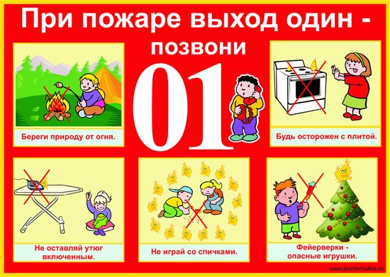

ПРИЛОЖЕНИЕ 2

